# Часть 1. Подпрограммы. Средства отладки Lazarus.

Цель работы

Изучить возможности средств отладки среды Lazarus, изучить использование подпрограмм на практике.

Задание

Решить задачу, используя процедуру или функцию. Выбор обосновать. На примере полученной программы продемонстрировать умение:

1. назначать точку останова;
2. пошаговое выполнение программы с заходом в процедуры и без захода;
3. определять значения переменных.

Дана матрица ***А***(***n,m***) (n,m<=20). Определить суммы элементов тех строк матрицы, максимальные элементы которых не превышают среднего значения элементов матрицы.

Проект программы

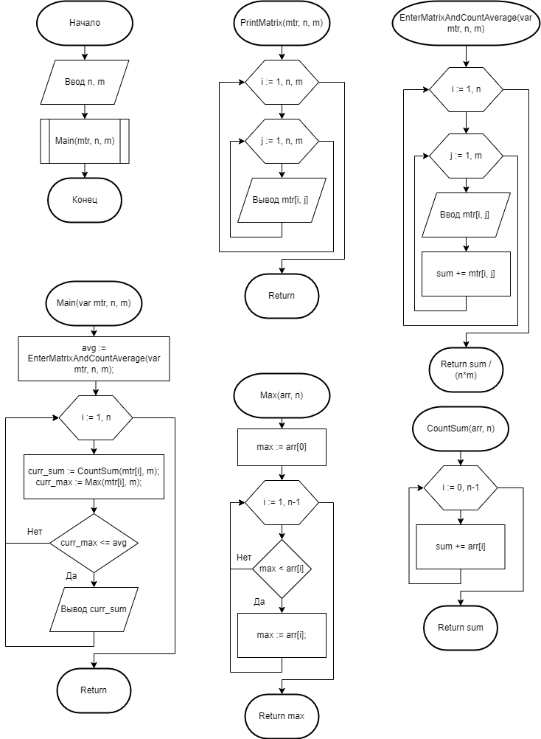

Рис. 1. Проект программы.

Текст программы

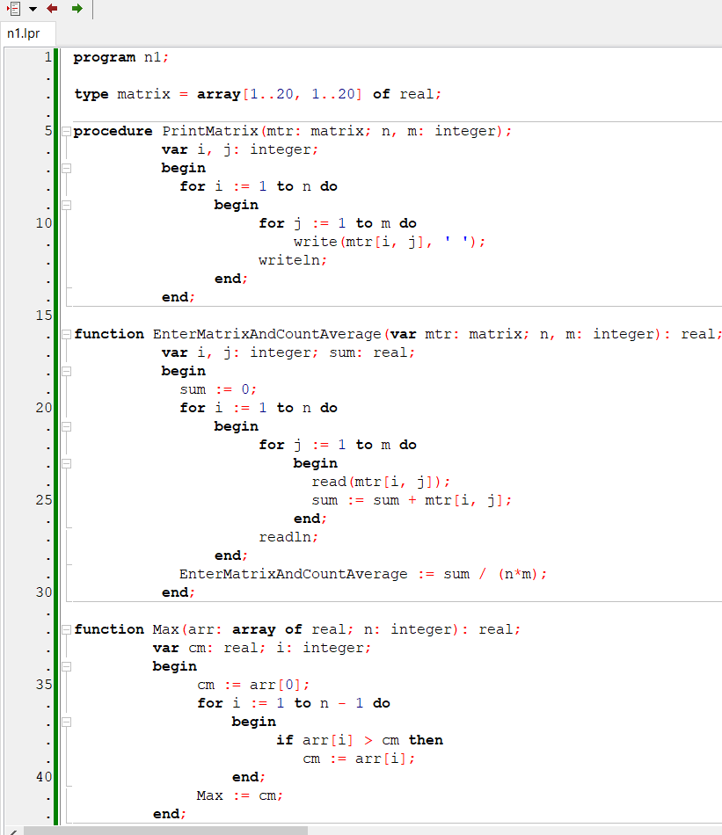

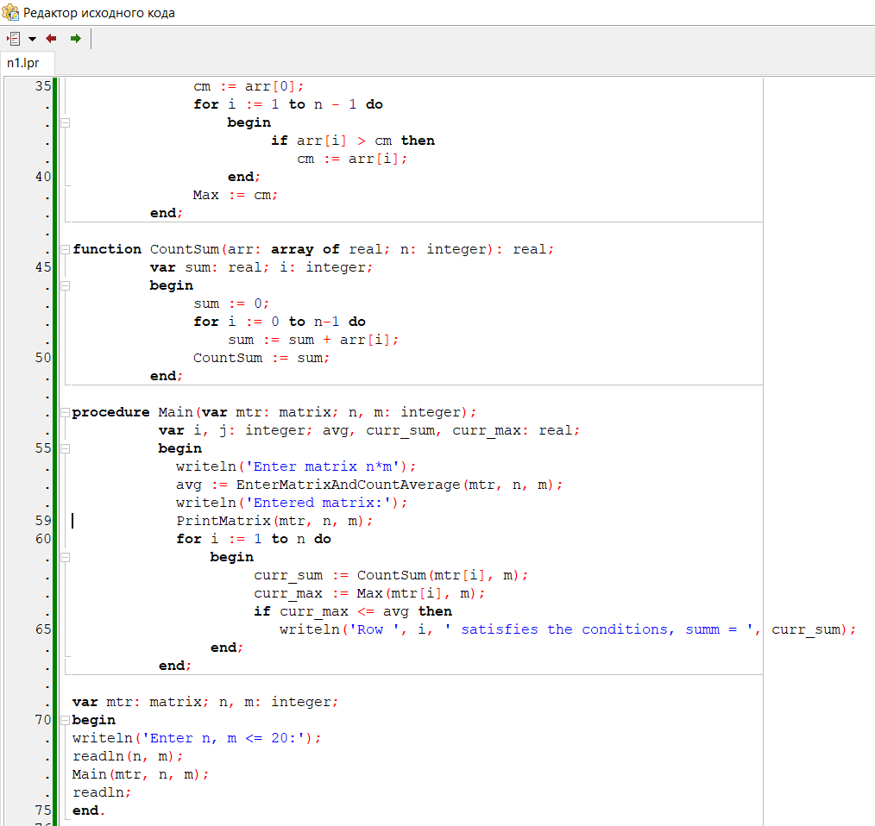

Рис. 2, 3. Текст программы.

Тестовые данные и результаты тестирования

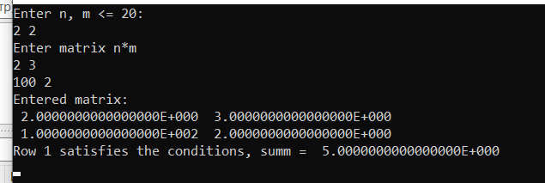

Рис. 3. Результаты тестирования программы.

Вывод

Были изучены возможности средств отладки среды Lazarus, а также использование подпрограмм на практике.